人体稳态和免疫
高频考点 | 考题例证
1.内环境稳态的调节 | 2011江苏卷T1、安徽卷T30,2010安徽卷T5等。
2.体液免疫和细胞免疫的过程 | 2011北京卷T29、新课标全国卷T30等。
1．内环境是细胞与外界环境进行物质交换的媒介
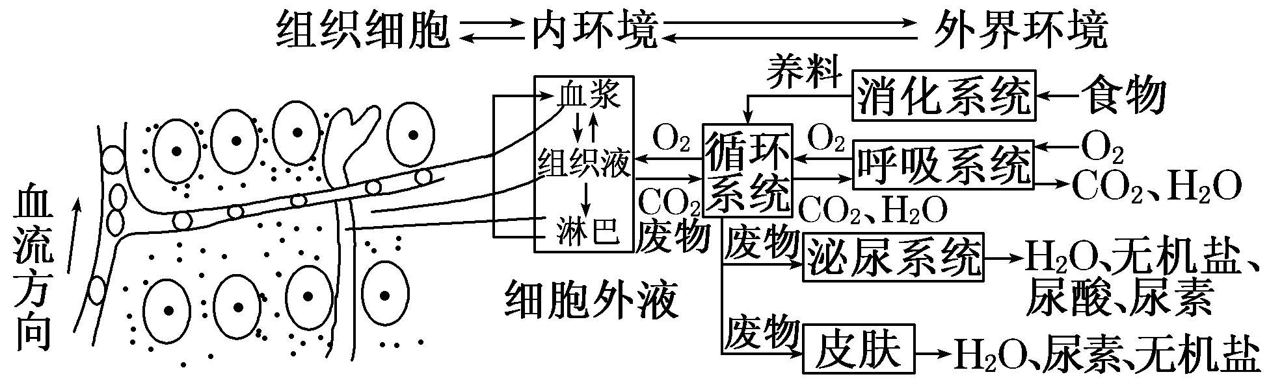
2．内环境稳态
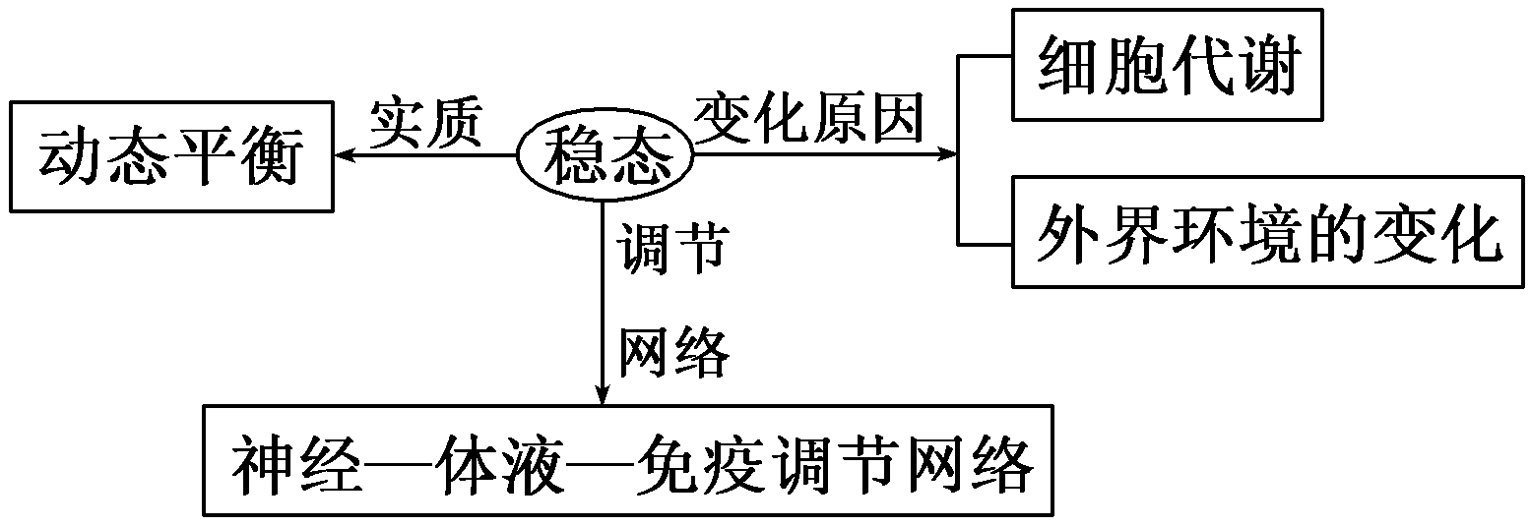
1．内环境的物质成分归纳 [重点]
(1)小肠吸收的需要在血浆和淋巴中运输的物质，如水、无机盐、葡萄糖、氨基酸、甘油、脂肪酸、维生素等；
(2)细胞合成的分泌蛋白(如抗体、淋巴因子)、神经递质、激素等；
(3)细胞的代谢产物CO₂、水、尿素等。
2．发生于内环境中的生理过程总结 [易混点]
(1)乳酸与碳酸氢钠作用生成乳酸钠和碳酸，实现pH的稳态。
(2)兴奋传导过程中神经递质与受体结合。
(3)免疫过程中抗体与相应的抗原特异性地结合。
(4)激素与靶细胞的结合。
3．内环境维持稳态的基本途径 [难点]
机体各种器官，系统协调一致地正常运行，是维持内环境稳态的基础。
(1)组织细胞直接与内环境进行物质交换，然后经内环境间接地与外界环境进行物质交换。
(2)与物质交换相关的器官有皮肤，系统有呼吸、循环、消化、泌尿四大系统。
(3)参与调节的系统有神经、内分泌、免疫三大系统。
1． (2011·上海高考改编)如图表示内环境稳态的部分调节机制。下列表述错误的是( )
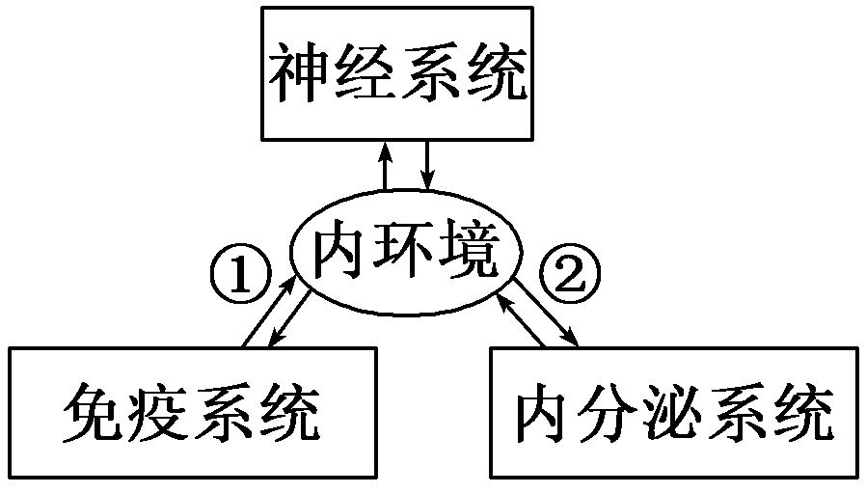
A．若①表示免疫活性物质，则①包括抗体、淋巴因子等
B．内环境稳态的调节机制有神经和体液调节等
C．寒冷时，控制骨骼肌不自主战栗的神经中枢是大脑皮层的躯体感觉中枢
D．若②表示促甲状腺激素，则②的分泌量不仅仅受甲状腺激素的调节
解析：神经、体液和免疫系统共同调节内环境稳态；促甲状腺激素释放激素和甲状腺激素均影响促甲状腺激素的分泌；寒冷时，控制骨骼肌不自主战栗的神经中枢位于下丘脑和脊髓。
答案：C
1．血糖平衡调节
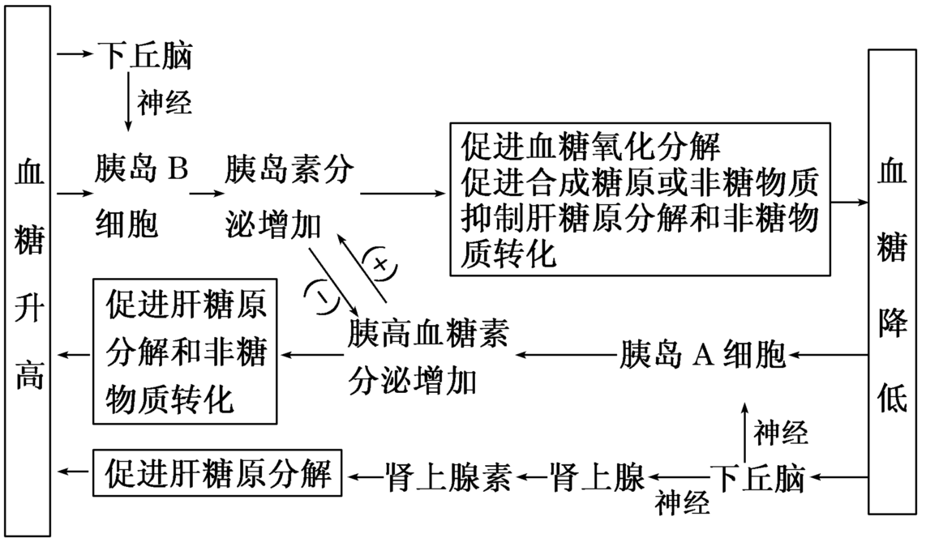
注：浙科版把胰岛A细胞和胰岛B细胞分别称做胰岛α细胞、胰岛β细胞。
2．体温调节过程
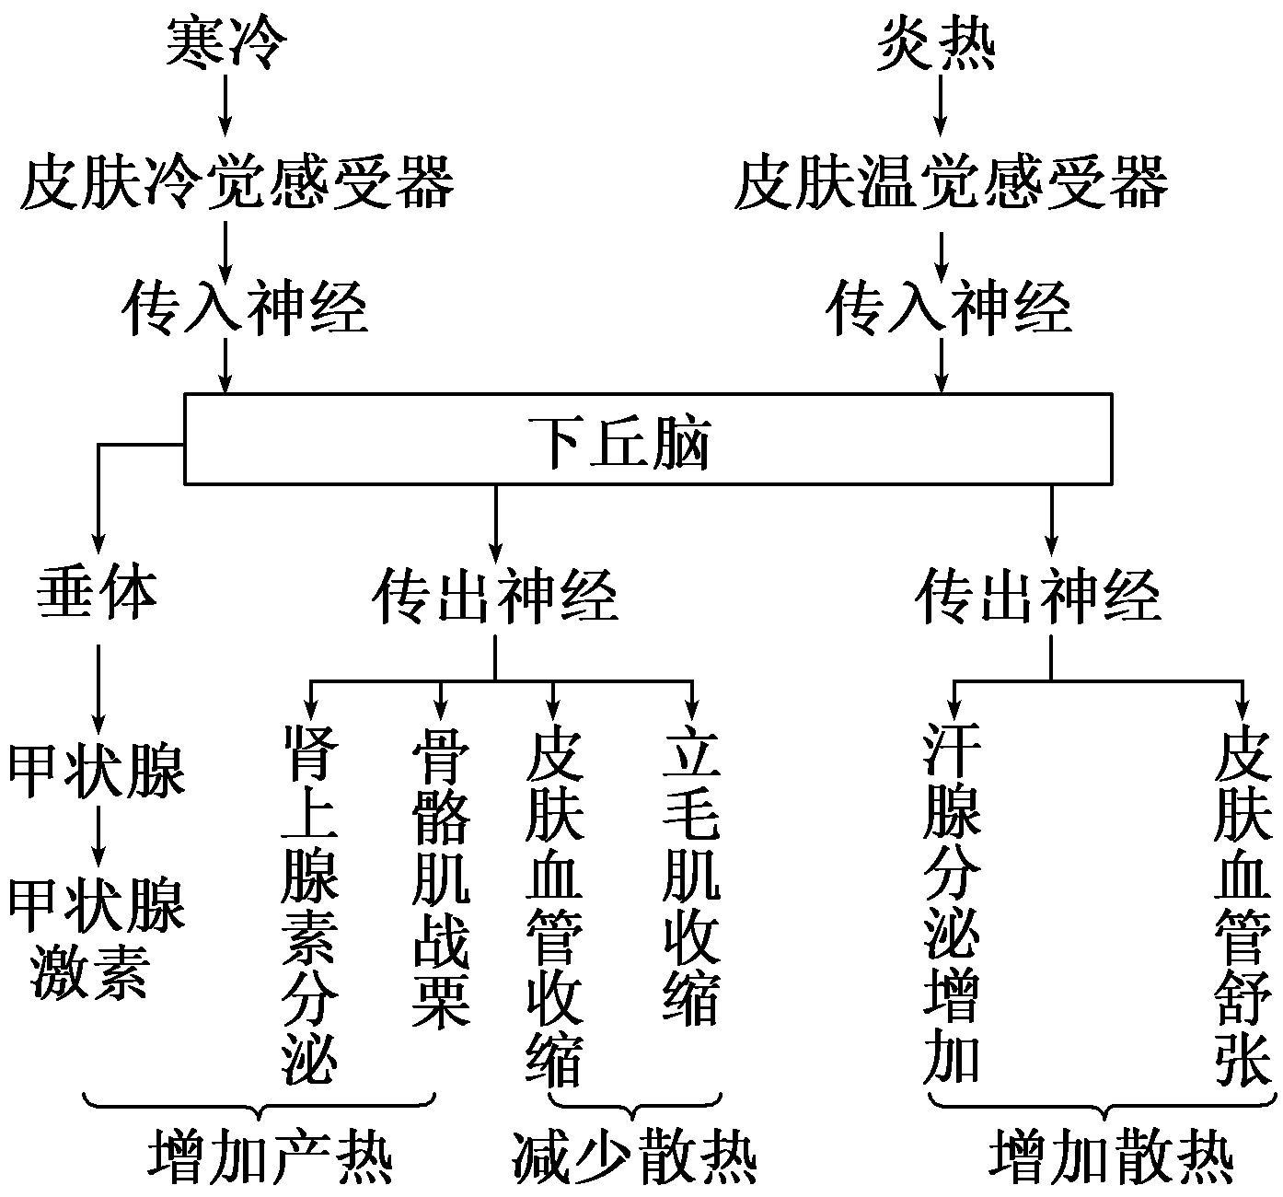
3．水盐调节过程
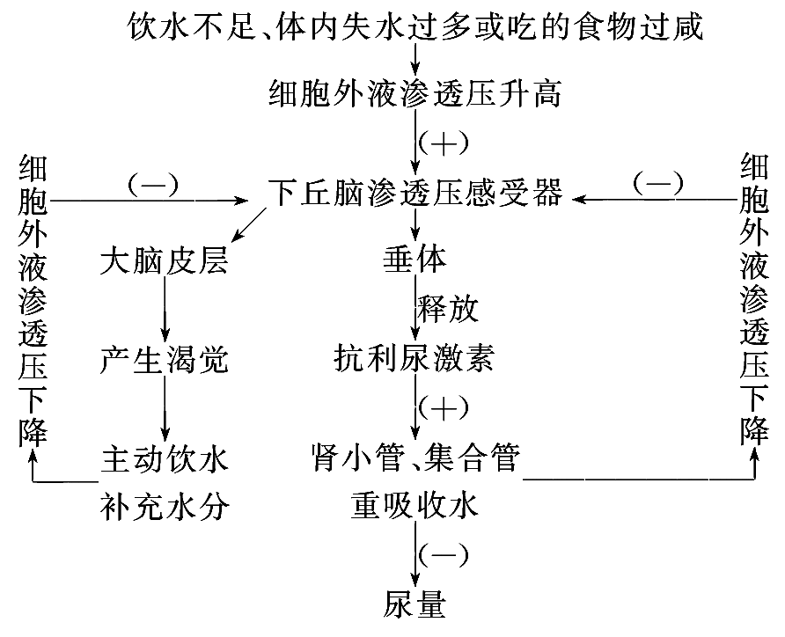
1．血糖平衡调节的分析 [重点]
(1)血糖调节以激素调节为主，多种激素共同起作用，其中胰岛素是人体内唯一降血糖的激素；胰岛素与胰高血糖素之间是拮抗作用；胰高血糖素与肾上腺素之间是协同作用。
(2)下丘脑是血糖平衡调节的中枢，可通过神经直接作用于胰岛细胞和肾上腺。
2．体温调节过程应注意的问题 [难点]
(1)寒冷条件下体温调节既有神经调节也有体液调节。
(2)寒冷环境下，甲状腺激素分泌增多是神经—体液调节模式，而肾上腺素分泌增多则是神经调节模式。
(3)体温调节感受的刺激是温度的变化，冷觉与温觉形成的部位是大脑皮层，而体温调节的中枢是下丘脑。
3．水盐平衡调节的分析 [易混点]
(1)平衡本质：吸收量等于排出量。
(2)水盐平衡的调节中枢是下丘脑，产生渴觉的中枢是大脑皮层。
(3)调节水盐平衡的激素主要是抗利尿激素，抗利尿激素由下丘脑神经细胞分泌，由垂体后叶释放。抗利尿激素作用的靶细胞是肾小管和集合管的细胞。
2．某同学感冒发热39℃，伴有轻度腹泻。与病前相比，此时该同学的生理状况是 ( )
A．呼吸、心跳加快，心肌细胞中ATP大量积累
B．汗液分泌增多，尿量减少，血浆Na＋浓度降低
C．甲状腺激素分泌增多，代谢增强，产热量增加
D．糖原合成增强，脂肪分解加快，尿素合成增多
解析：感冒发烧与病前正常生理状况比较：呼吸、心跳加快，但ATP在细胞中的含量维持相对稳定；汗液分泌增多，加之轻度腹泻，导致渗透压升高，血浆中Na＋浓度升高，尿量减少；感冒发烧时甲状腺激素分泌增多，代谢增强，糖原、脂肪分解加快，产热量增加。
答案：C
3．(2011·福建高考)研究发现，胰岛素必须与细胞膜上的胰岛素受体结合，才能调节血糖平衡。如果人体组织细胞膜缺乏该受体，则可能导致( )
A．细胞减缓摄取血糖，血糖水平过高
B．细胞减缓摄取血糖，血糖水平过低
C．细胞加速摄取血糖，血糖水平过高
D．细胞加速摄取血糖，血糖水平过低
解析：胰岛素能促进组织细胞加速摄取、利用、储存葡萄糖，使血糖水平降低。根据题干信息可知，胰岛素必须与细胞膜上的胰岛素受体结合，才能调节血糖平衡，因此如果人体组织细胞膜缺乏该受体，那么胰岛素的作用将受到影响，会导致细胞减缓摄取血糖，使血糖水平过高。
答案：A
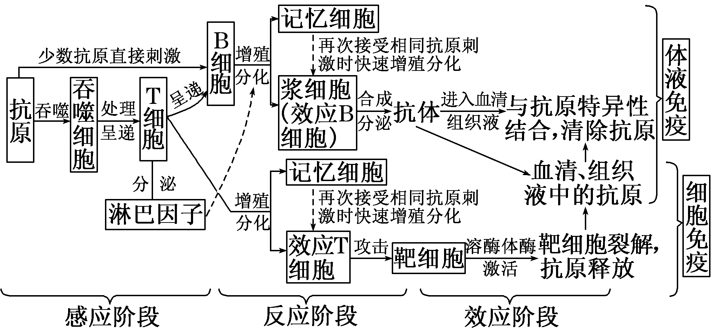
1．体液免疫与细胞免疫的比较 [重点]
比较项目 |  | 体液免疫 | 细胞免疫
区别 | 作用物质 | 特异性抗体 | 增强免疫细胞活力的各类淋巴因子
区别 | 作用对象 | 侵入内环境中的抗原 | 被抗原侵入的宿主细胞
区别 | 作用过程 | 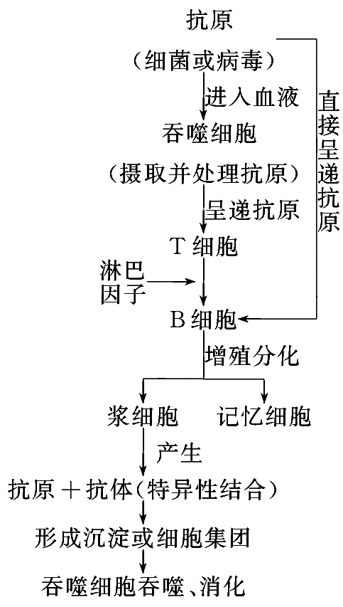 | 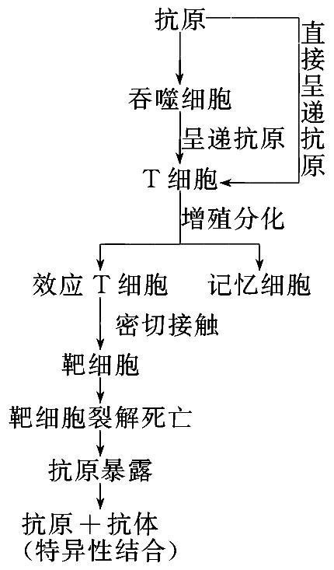
关系 |  | ①对于外毒素，体液免疫发挥作用；②对于胞内寄生物，体液免疫先起作用，阻止寄生病原体的传播感染，当寄生病原体进入细胞后，细胞免疫将抗原释放，再由体液免疫最后清除
2．二次免疫 [难点]
结构基础 | 记忆细胞：能迅速增殖、分化为浆细胞，寿命长，对抗原十分敏感，能“记住”入侵的抗原
过程 | 相同抗原再次入侵时，记忆细胞很快地做出反应，即很快分裂产生新的浆细胞和记忆细胞，浆细胞产生抗体消灭抗原
特点 | 快而且强烈，能在抗原侵入但尚未患病之前将它们消灭
与初次免疫的比较 | 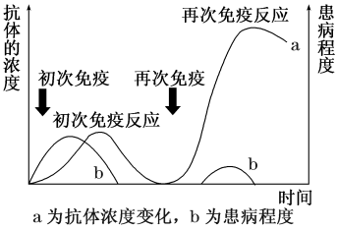
4．(2011·上海高考改编)人免疫系统中大量合成并分泌抗
体的细胞是 ( )
A．吞噬细胞 B．T淋巴细胞
C．B淋巴细胞 D．浆(效应B)细胞
解析：合成和分泌抗体的细胞是浆(效应B)细胞。
答案：D
5．(2011·新课标全国卷)回答问题：
(1)人体肝细胞可产生一种分泌蛋白(称为蛋白A)，运出
细胞后进入血液。已知内质网、核糖体和高尔基体参与了蛋白A的合成或运输，则这些细胞器在蛋白A合成和运输过程中行使功能的顺序是________、________、________。人体的胰岛细胞中________
(含有、不含有)蛋白A基因。
(2)为了研究小鼠在接受大肠杆菌碱性磷酸酶(AKP)刺激后其体内抗体水平的变化，提取大肠杆菌AKP，注射到小鼠腹腔内，进行第一次免疫。一段时间后，检测到抗体水平达到峰值，在这个过程中，________细胞在淋巴因子的作用下增殖、分化形成的________细胞可以产生抗体。经过一段时间后，再用大肠杆菌AKP进行第二次免疫，________细胞可以快速增殖、分化并产生大量抗体。上述免疫属于________(特异性、非特异性)免疫。
解析：(1)蛋白A为分泌蛋白，首先在内质网上的核糖体中合成，然后在内质网中进行初步加工，最后，在高尔基体中加工成熟。同一人体的肝细胞和胰岛细胞等体细胞都是由同一个受精卵通过有丝分裂形成的，故遗传物质相同，都含有蛋白A基因。(2)在免疫反应中，大肠杆菌AKP是抗原，B淋巴细胞受到抗原刺激，同时在淋巴因子的作用下增殖、分化形成浆细胞和少量记忆细胞，其中浆细胞可产生相应的抗体。在二次免疫中，记忆细胞迅速增殖、分化为浆细胞，从而产生大量的抗体。有抗体参与的免疫是体液免疫，属于特异性免疫。
答案：(1)核糖体 内质网 高尔基体 含有
(2) B 浆 记忆 特异性

